Santé Action Sociale
Rhône-Alpes
SALARIES
Des hôpitaux, des cliniques et de la psychiatrie
Des EHPAD, MDR, CCAS, de l’Aide à domicile et du médicosocial

Tous en action, en grève et en manifestation
Le Vendredi 22 Novembre 2013

➔ MARRE des sous effectifs !
➔ MARRE des restructurations à tout va nuisibles pour les usagers et néfastes pour les salariés !
➔ MARRE des salaires bloqués !
➔ MARRE de la dégradation de nos conditions de travail et de la non reconnaissance de nos métiers !
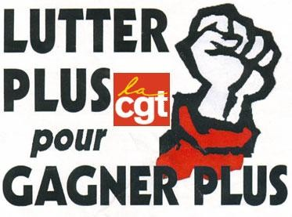
DE L’ARGENT POUR LA SANTE PAS POUR LES BANQUIERS !

La discussion parlementaire se déroulera tout au long du mois de novembre pour décider du financement de la sécurité social et du montant des objectifs nationaux des dépenses vouées à l’assurance maladie (ONDAM).Les prévisions pour 2014 sont catastrophiques. Le taux de l’ONDAM serait fixé à 2,4%. A titre indicatif les 2,7 % de 2013 se sont traduit par 20 000 suppressions de postes dans nos secteurs. Allons-nous accepter un tel niveau de dégradation ?

La coupe est pleine !
TOUS EN GREVE ET MANIFESTATION à LYON devant l’ARS
Le Vendredi 22 Novembre 2013
DEROULEMENT LA JOURNEE :
En présence de Nathalie GAMIOCHIPI Secrétaire Générale de la Fédération Santé
9h00-12h00 : Expression des salariés répartis en trois groupes (3 amphithéâtres sont réservés) par secteur d’activité à la bourse du travail de Lyon (Place Guichard).
Les 3 secteurs : Etablissements hospitaliers, psychiatrie et action sociale, Accueil et prise en charge des personnes âgées.
12h00 - 14h00 : Grand casse-croute revendicatif pris ensemble. Elaboration de la feuille revendicative spécifique et commune qui sera déposée l’après-midi à l’ARS.
14h00 : Départ en manifestation en direction de l’ARS ou une délégation sera reçue et une conférence de presse organisée.
Les jours précédents à l’action, dans les 8 départements de la région une conférence de presse sera organisée et les députés et sénateurs seront interpellés.

